Министерство труда и социального развития Краснодарского края
Государственное казенное учреждение
социального обслуживания Краснодарского края
«Белореченский социально-реабилитационныйцентр для несовершеннолетних»

Мастер класс по изготовлению декоративных открыток-магнитов «Пасхальные сувениры».

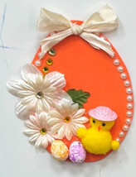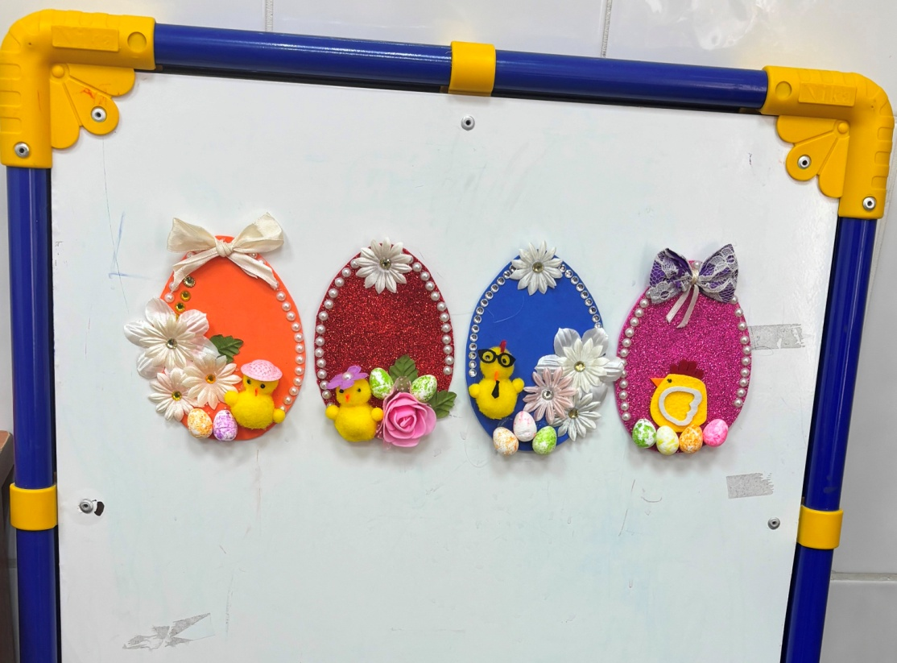

Разработала: Мойсиева Елизавета Сильвестровна,
воспитатель

Великовечное
2026
Мастер класс по изготовлению декоративных открыток-магнитов «Пасхальные сувениры»

Цель: Освоить изготовление основы для магнита «Пасхальное яйцо» и декоративных элементов (цветов, яиц и листьев) для украшения магнита из фоамирана.
Задачи:
Образовательные: познакомить учащихся с техникой работы с фоамираном на примере изготовления магнита «Пасхальное яйцо»; расширить представления учащихся о декоративно-прикладном творчестве и о работе с фоамираном, как одной из его форм.
Воспитательные: воспитание интереса и чувства уважения к русским
традициям, народному творчеству и декоративно-прикладному искусству;
воспитание организованности, наблюдательности, самостоятельности.
Развивающие: развивать творческие способности, эстетический и художественный вкусы; совершенствовать навыки и умения работы с инструментами; развивать аккуратность, усердие, терпение в работе над изделием.
Методы обучения:
Словесный – беседа, рассуждение, объяснение.
Наглядный – демонстративный.
Практический – практическая работа.
Материал: фоамиран (1 мм), фоамиран глиттерный (2 мм), картон, ножницы, шаблоны из картона, маленькое декоративное пенопластовое яйцо, полу бусины, простой карандаш, зубочистки, магнитная пластина, наполнитель для игрушек, клеевой пистолет, утюг.

Ход мероприятия

Организационный этап
Приветствие.
Определение темы и задач занятия.
Сегодня мы освоим технику работы с фоамираном, создавая магнит в форме пасхального яйца. Мы научимся делать основу для магнита и декоративные элементы – цветы и листья – из этого материала.
Изложение нового материала
Приближается светлый праздник Пасхи. Что вам известно об этом дне? (Это старинный христианский праздник, посвященный воскресению Иисуса Христа. На Руси его отмечают с X века. Люди готовились к нему, соблюдая Великий пост, наводя порядок в домах, готовя подарки, раскрашивая яйца и выпекая куличи.)
Какие угощения традиционно ставят на стол в этот праздник? (Пасху, куличи, крашеные яйца.)
На Пасху на Руси было принято дарить друг другу расписные яйца и приветствовать словами «Христос Воскресе!», на что отвечали «Воистину Воскрес!». Этот обычай называется христосованием.
Почему же мы красим яйца на Пасху?
Во времена Римской империи было принято приносить императору дары. Богатые люди преподносили золото, а Мария Магдалина решила подарить императору Тиберию куриное яйцо и весть о воскресении Христа. Когда она сказала «Христос воскрес!», император не поверил, заявив, что поверит, только если белое яйцо станет красным. В тот же миг яйцо окрасилось в ярко-красный цвет. Пораженный император воскликнул: «Воистину воскрес!».Так и возник обычай красить яйца и использовать эти приветствия на Пасху.
Сегодня принято дарить пасхальные сувениры в виде яйца, которые долго радуют глаз. Как вы думаете, из чего можно изготовить такие сувениры?
(Из бересты, бумаги, гипса, бисера, дерева, папье-маше и других материалов.)
Сегодня мы с вами научимся делать пасхальный сувенир-магнитик в виде яйца из фоамирана.
Прежде чем приступить к практической части, давайте вспомним правила безопасной работы с ножницами и клеевым пистолетом.
Отлично! Вы молодцы!
Практическая часть
Создание основы магнита из фоамирана.
С помощью зубочистки перенесите готовый картонный шаблон основы на лист фоамирана.
Аккуратно вырежьте заготовки в форме яйца.На обратной стороне получившейся основы приклейте магнитную пластину.
Физминутка
Декорирование магнита.
Из имеющихся декоративных элементов (цветов и листьев) составьте на яйце любую композицию. Затем надежно закрепите их с помощью клеевого пистолета.
На протяжении всей практической работы преподаватель осуществляет наблюдение и поддержку.
Проверяет порядок на рабочих местах.
Контролирует правильность выполнения приемов и соблюдение техники безопасности.
Оказывает помощь тем, кто испытывает трудности.
Оценивает работу учеников, используя фразы: «Молодец!», «Хорошо!», «Правильно!», «Не торопись».
В процессе практической работы преподаватель задает вопросы для закрепления пройденного материала.
Подведение итогов.
Ребята, сегодня мы с вами не только научились создавать красивые пасхальные магниты из фоамирана, но и узнали много интересного об истории и традициях этого светлого праздника.
Как вы думаете, что нового вы сегодня узнали?
Какие навыки вы приобрели?
Что вам понравилось больше всего в процессе работы?
Демонстрация работ.
Давайте посмотрим, какие замечательные пасхальные яйца-магниты у нас получились! Каждый из вас вложил в свою работу частичку души и фантазии.
(Преподаватель предлагает воспитанникам показать свои работы и кратко рассказать о них, например, какие цвета они выбрали, какие элементы использовали для украшения.)
Рефлексия.
Оцените свою работу на уроке.
Спасибо всем за активную работу на занятии! Вы были молодцы! Желаю вам светлой и радостной Пасхи!

